文档编号：LTPT-2026-G4-27 版本号：V1.0
密 级：内部 · 教学用

“澜图”遥感影像智能解译与地物提取平台建设项目
迭代冲刺计划与燃尽记录
（教学样例）

编制单位：通关实训第 3 组
编 制：甲（项目经理）
审 核：指导教师
批 准：指导教师（冲刺评审）
编制日期：2026 年 8 月 28 日

修订记录
版本 | 日期 | 修订章节 | 修订说明 | 编制/修订人
V0.9 | 2026-08-19 | 第 1、2 节 | 冲刺计划：迭代目标、准入 DoR、准出 DoD 发布（D9 前） | 甲
V1.0 | 2026-08-28 | 第 3～8 节 | 冲刺结束数据归档：PR 门禁统计、测试护栏记录、燃尽与复盘纪要定稿（D15） | 甲
注：本表记录自初稿以来的全部版本沿革；逐次修订的详细影响面分析见正文相关章节与变更单。

目 录
1 概述 1
2 迭代目标与准入 1
3 PR 门禁执行统计 1
4 测试护栏运转记录 2
5 主副修与联调记录 2
6 燃尽图与进度风险处置 2
7 变更流程执行 3
8 冲刺复盘（Retro）纪要 4

1 概述
本文件是任务 4（AI 辅助研发冲刺，D9~D15，7 个工作日）的研发管理样例，与 tasks.md（20 号文 V3.0，36 个原子任务，含 CR-001 引入 1 项）配套执行。两个迭代冲刺：迭代一（D9~D11，影像接入+首批功能，目标 MS-3，D11 末中期评审锁范围）、迭代二（D12~D15，分割三模式+后处理+开放接口+收口，目标 MS-4/MS-5/MS-6）。全部纪律详见任务 3 指导书；本样例提供可对照填写的真实形态。2 迭代目标与准入
表 2-1 迭代目标与准入
迭代 | 窗口 | 目标里程碑 | 准入（DoR） | 准出（DoD）
迭代一 | D9~D11 | MS-3 影像链路 | T-09~T-22 依赖就绪+验证标准明确 | 验证标准通过+CI 绿+RTM 行更新；D11 末中期评审锁范围
迭代二 | D12~D15 | MS-4 分割三模式、MS-5 后处理与开放接口、MS-6 MVP 冻结 | 迭代一出口全绿 | MVP 11 条全通+覆盖率≥70%+PE 抽查达标
迭代准入由组长在迭代启动会上逐卡核对，依赖未完成的卡不许进 Doing（DoR 是闸门，不是建议）。
3 PR 门禁执行统计
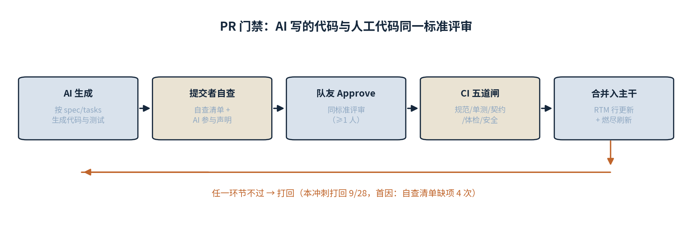
图 3-1 PR 门禁流程与打回回路
本冲刺共合并 PR 28 个，全部走完『AI 生成→自查→Approve→CI 绿→合并』五环。统计：
表 3-1 冲刺 PR 门禁执行统计表
指标 | 数值 | 说明
PR 一次通过率 | 68%（19/28） | 9 个被打回，原因分布见下
打回原因 TOP3 | 自查清单缺项 4、测试未先行 3、镀金拦截 2 | 自查清单缺项最多，纪律教育见效点在迭代一中期之后
AI 参与声明覆盖 | 100% | 每个 PR 必须声明 AI 参与范围与采纳率
CI 拦截 | 9 次 | 覆盖率不足 3、契约失败 3、安全红线 2、引用核验 1
平均评审时长 | 47 分钟 | 评审人认真度的间接指标；<10 分钟的 PR 不允许出现
完整 PR 样例见 30 号文（PR #47），含自查清单、AI 审查记录、评审对话、CI 证据与合并归档全链。
4 测试护栏运转记录
测试先行：28 个 PR 中 21 个先红后绿（先推用例失败、再推实现转绿），7 个同 PR 同推（记录在案，均为小修）；
覆盖率：冻结时总体 76%，核心模块（gpu_queue 94%、interactive 92%）超 85% 门禁；增量覆盖率门禁要求新增代码覆盖率不低于存量均值；
安全红线：R1~R4 静态检查全过；pip-audit 高危清零（SEC-02）；上传校验与临时目录清理专项用例逐项签认（SEC-01★）。
5 主副修与联调记录
主副修分工与跨方向联调接口：丙（AI/算法）主攻分割核心与模型注册表，与乙（后端）联调模型缓存键与推理调用契约（T-28↔T-31 联调单）；与丁（测试/交付）联调 REST 端点与精度实测的响应计时口径（T-27↔T-33 联调单）。联调单要素：接口契约版本、双方自测证据、联调问题清单与关闭记录。每人至少一张联调单是过关硬条件，防止四人各写各的、联调期才发现接口对不上。
6 燃尽图与进度风险处置
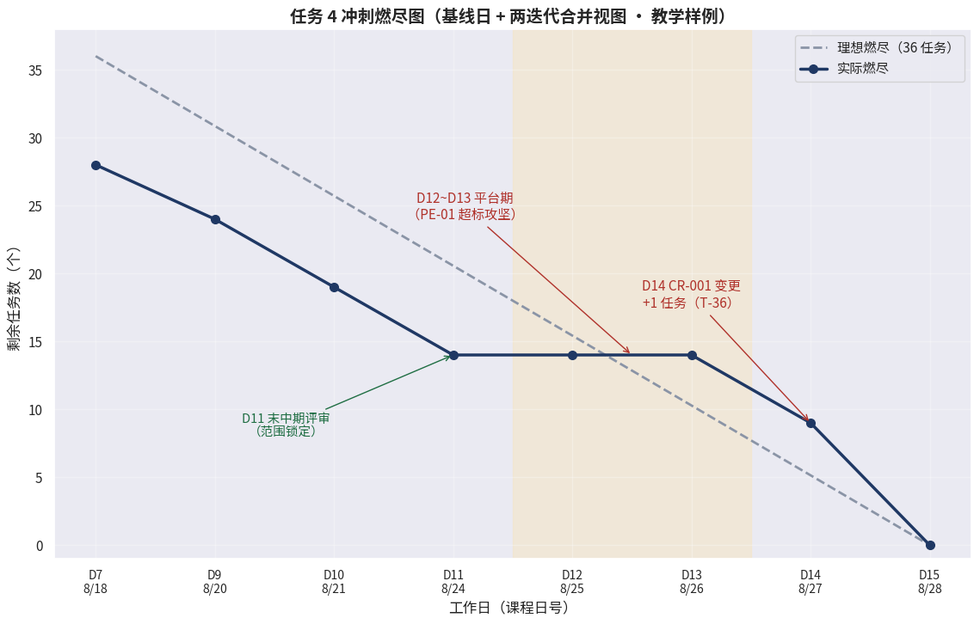
图 6-1 冲刺燃尽图（计划 vs 实际）
读图要点：横轴为课程日号 D7~D15（含工程基线日）。D12~D13 平台期是 PE-01 超标攻坚（3.4s→2.8s，两天无新卡关闭但风险在收敛），D13 站会触发 R-05 观察项讨论；D14 晨 PE-01 复测达标、卡片恢复移动，同日因 CR-001 变更新增 T-36，燃尽基线 +0.5——变更对进度的影响必须显性化，不能悄悄消化；若 D14 仍无移动即启动砍范围评审（候选项：F-07 高级可视化的二期部分）。
7 变更流程执行
本冲刺共发生变更 1 起（CR-001，文本提示阈值 0.30→0.24），完整走『改 spec → 同步 SRS → 改 plan/tasks → 改代码』四步流程，全程记录见 31 号文。流程耗时 1.5 小时，四步 commit 链完整，CCB 有条件通过并按期关闭。评审加分点：变更单证据附件齐全（初测/复测数据、commit 链、RTM 同步记录）。

8 冲刺复盘（Retro）纪要
表 8-1 冲刺复盘纪要
类别 | 内容 | 行动项
保持 | 测试先行的先红后绿节奏；AI 反向质疑嵌入 PR 自查 | 下关继续
改进 | 自查清单缺项是打回首因 | 自查清单改为 CI 模板自动注入
停止 | 在长对话里连续让 AI 实现多模块 | 每模块新对话（上下文漂移教训）
复盘会 30 分钟，只产出三类行动项（保持/改进/停止），每项有责任人。复盘纪要归档配置库 03_度量/。

